**课时六：程序一**

**姓名：徐文浩 学号：190110728**

**学院：计算机类 专业：计算机科学与技术**

**1、运行截图**

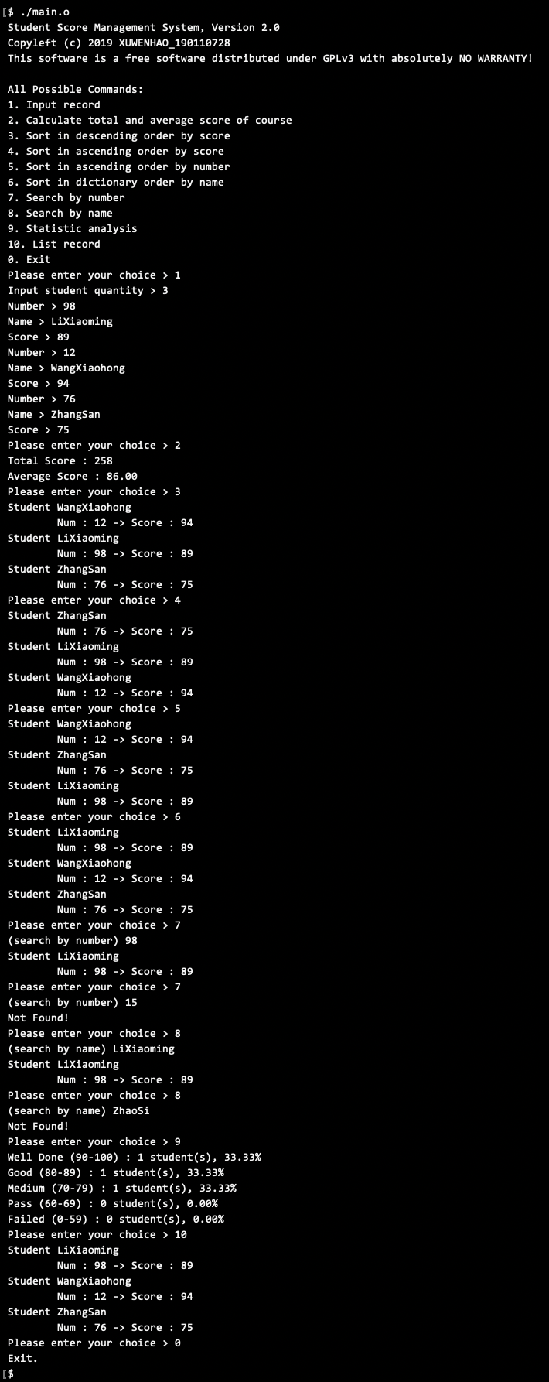

**2、其他（选做）**

**数字命令不存在时会再次显示菜单，输入非法字符（非整数）会无提示。**

